第２回 講座概要
平成20年10月16日（木）
10：00～15：00
教育会館1階 実技研修室

わたしなら、こんな緑！～花壇をデザインしよう！～
玉崎先生による花壇のデザインをもとに、参加者のみなさんに自由にデザインをしていただき、花壇作りのポイントを学びます。
秋～春の花壇をつくりましょう！
花壇の作り方について学んだあとは、「秋～春の花壇づくり」実習を行います。

第2回目は、午前中に花壇づくりの基礎知識とデザイン方法を学び、午後に花壇作りの実習を行いました。

★わたしなら、こんな緑！～花壇をデザインしよう！～★
実習用の花壇と同じデザイン図面（図１参照）を使い、植物の種類や色を変えて花壇のデザインを行っていきました。
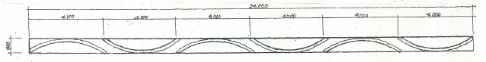

花壇デザイン図面【図１】

玉崎先生に、事前にデザインしていただきました。

デザイン作業の前には、玉崎先生から次のようなチェックポイントを学びました。
【美しい花壇作りのためのチェックポイントと植物選び（抜粋）】
Ⅰ 自然条件のチェック
Ⅱ 自然条件の生かし方とコントロールの方法
Ⅲ 花壇のデザイン
Ⅳ 植物選びと組み合わせ
Ⅴ 整形花壇の作り方

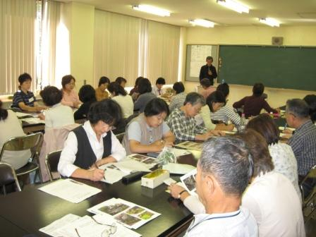
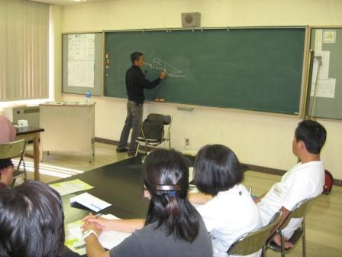

植物の種類から考え、花壇のデザインをしていきます。色や位置、背景などを考えながら色えんぴつ・色ペンなどで図面に色付けをし、どんな種類の植物を植えるのか書き込んでいきます。
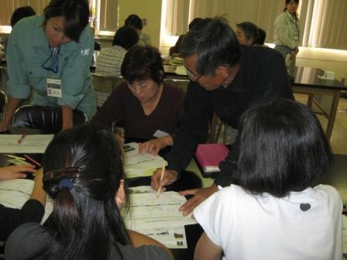
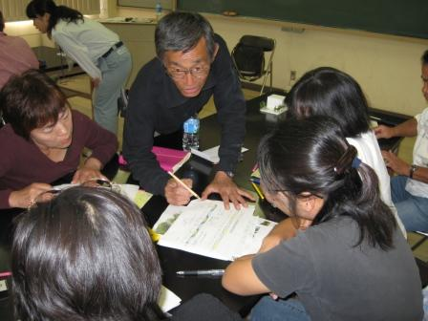

玉崎先生のアドバイスをいただきながら、自分だけの素敵な花壇をデザインしました。

★秋～春の花壇をつくりましょう！★
お昼休憩をはさみ、午後は市役所正面の花壇にて実習を行いました。
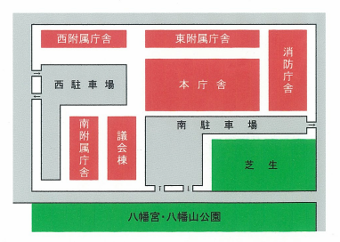
玉崎先生による花壇のデザイン図面（図２参照）をもとに実習を行いました。
N

★実習場所★

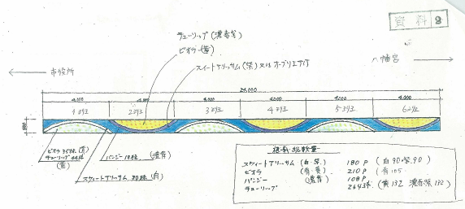
植栽総数量
スイートアリッサム（白90・紫90） 計180
ビオラ（青105・黄105） 計210
パンジー（濃青108） 計108
チューリップ（黄132・濃赤紫132） 計132
【図２】

実習作業に入る前に、身近にある道具を用いた印のつけ方や、水まきの仕方など花壇作りの基礎知識を学びました。
【主な講義内容】
- 身近な道具を用いた印のつけ方
- 水まきの方法とその効果 など

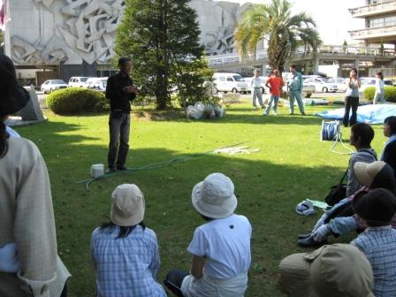
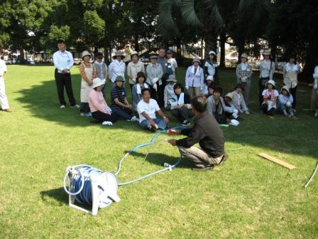

身近な道具（ホースなど）を使った作業方法や、花苗の扱い方等を学びました！
水まきの方法についても講義を受けました！

花壇作りの基礎知識について講義が行われた後、班ごとに分かれて実習作業に進みました。デザイン図面を見ながら、わいわいがやがやと作業が進められていきました。
【花壇実習の主な作業内容】
- 花壇への印つけ（デザイン図面をもとに）
- 花苗の植え付け

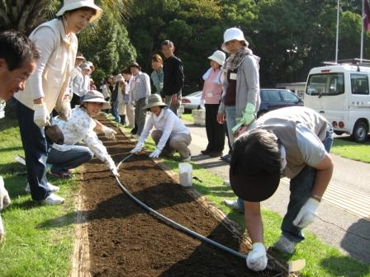
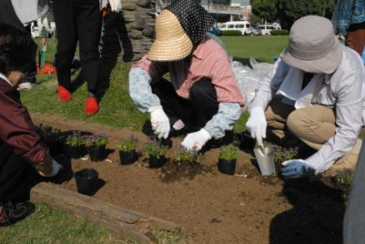

ラインに沿って、ポットのまま苗を並べていきます。
全体のバランスをチェック！
班にわかれ、作業を始めました。まずは、曲線ラインを書いていきます。
ラインは肥料（白色）を使って引いていきます。

曲線部分の苗を植え終わったら、今度は面の部分を埋めていきます。
こちらも、苗の数と全体のバランスを見ながら植えていきます。
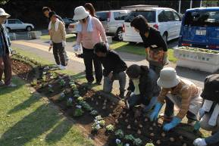

【今回使用の花苗の種類】
- スウィートアリッサム（白・紫）⇒曲線部分に使用しました。
- ビオラ（青・黄色）⇒曲線でわかれた面の部分に使用しました。
- パンジー（濃青）⇒ 同上
- チューリップ（黄・濃赤紫）⇒ビオラの下に球根を植え、春には変化の見られる花壇となります。
玉崎先生と参加者のみなさん
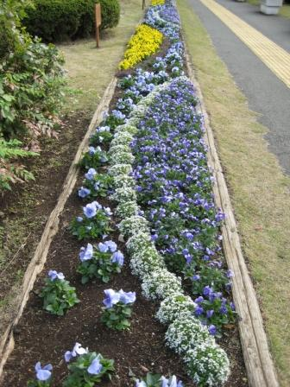
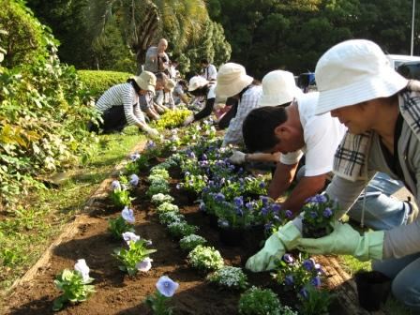
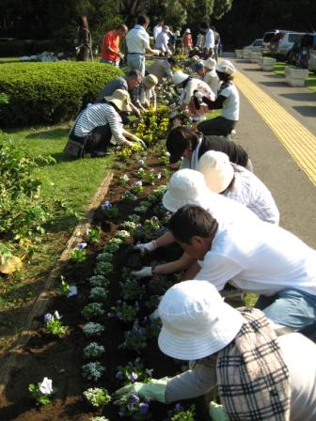
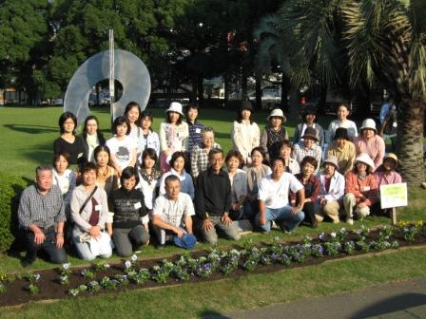
完成した花壇

